Лабораторная работа №4
Решение задачи обратного маятника на тележке с помощью Keras

1. Цель:
Целью данной работы является самостоятельное проектирование сети для глубокого обучения и обучения с подкреплением. Спроектированная сеть должна решить задачу удержания обратного маятника в вертикальном положении.

2. Теоретический материал
2.1 Обучение с подкреплением
В предыдущей работе, мы рассматривали один из способов обучения сети — обучение с учителем. Для обучения такой сети на вход подается специальный набор данных для обучения — пара вопрос-ответ. Таких пар может быть N. В этой работе мы рассмотрим другой подход к обучению — обучение подкреплением. Здесь нет подготовленных данных для обучения. Система (агент) взаимодействует с внешней средой и получает сигналы от внешней среды. Примером может служить маленькая тележка с колесами, находящаяся на вершине горки: внешней средой является тележка и ее окружение (скорость и положение тележки, угол наклона плоскости). Толкая тележку влево или вправо мы получаем сигналы (награду), например, если тележка скатилась с горки (-1), а если продолжает оставаться на вершине то (1). Согласно этим сигналам, агент оценивает полезность действий, и в дальнейшем будет стараться взаимодействовать так, что бы получать максимальную награду. Такая система в общем виде представлена на рисунке 4.1.
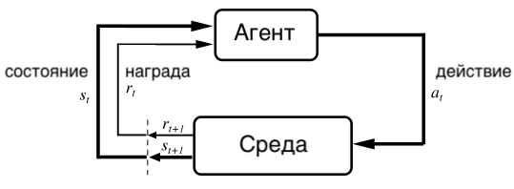
Рисунок 4.1. Схема взаимодействия агента и среды

Согласно рисунку, агент, получает состояние среды (англ. state) s_{t} и награду (англ. reward) за предыдущее действие r_{t}. Далее агент принимает решение о действии (англ. action) a_{t}, после которого он получит награду r_{t+1} , а среда изменит свое состояние в s_{t+1}. Этот процесс повторяется до тех пор, пока агент не научится совершать действия с максимальной выгодой.

2.2 Обратный маятник на подвижной тележке
Маятник представляет из себя груз, закрепленный на верхнем конце стержня. На нижнем конце находится шарнир, соединяющий его с подвижной тележкой. Такой мятник показан на рисунке 4.2, где m и M масса маятника и тележки соответственно, 1 — длинна стержня, θ — угол отклонения от вертикали, F — сила, прикладываемая к тележке для балансировки .
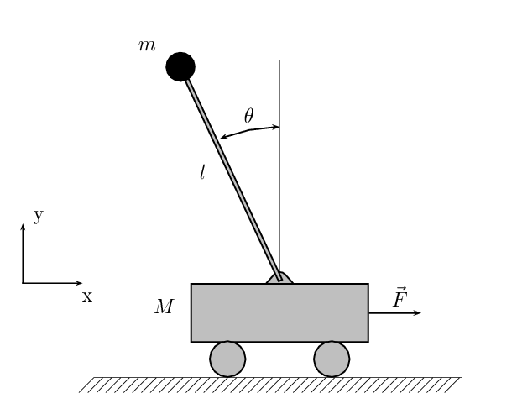
Рисунок 4.2. Обратный маятник на тележке

В отличие от нормального маятника, висящего вниз и стремящимся к положению равновесия, обратный не устойчив и должен постоянно балансироваться. Что бы такой маятник не упал, то есть оставался в вертикальном положении, нам необходимо подталкивать тележку в нужном направлении. Что бы рассмотреть эту задачу с точки зрения машинного обучения нам необходимо создать требуемую среду, которая уравнениями движения будет описывать поведение маятника. Агентом такой системы будет некий алгоритм, на основании работы которого выбирается действие — толкать тележку вправо или влево. Средой, с которой будет взаимодействовать агент, будет выступать мятник со следующими состояниями: выступать угол отклонения маятника от вертикали, и положение тележки по оси абсцисс.

2.1 OpenAI Gym
В качестве подобной системы со средой и агентом мы будем использовать платформу для обучения с подкреплением OpenAI Gym (https://gym.openai.com). Платформа предлагает инструментарий и коллекции тестовых сред для различных экспериментов в области машинного обучения. Библиотека написана на языке программирования Python и имеет поддержку TensorFlow. В состав OpenAI Gym входит множество различных тестовых сред, вот некоторые из них:
- CartPole-v1 — обратный маятник
- Pendulum-v0 — математический маятник на шарнире
- LunarLander-v2 — космолет, на котором необходимо совершить мягкую посадку
- CarRacing-v0 — гоночный автомобиль, задача которого дойти по трассе до финиша
- BipedalWorker-v2 — двуногой робот, задача которого научиться ходить

В качестве демонстрации примера работы с OpenAI Gym, напишем на языке программирования Python игру, в которой игроку требуется удержать обратный маятник в состоянии равновесия как можно дольше.

Первым делом импортируем требуемые нам библиотеки для работы, это time и gym:
import gym
import time

Метод make создает среду обратного маятника:
env = gym.make('CartPole-v1')

В параметрах метода make строковым параметром указывается какую среду необходимо создать.
Узнаем какие параметры и их предельные значения имеет среда обратного маятника:
print(env.observation_space)
>> Box(4,)
print(env.observation_space.low)
>> [-4.8000002e+00 -3.4028235e+38 -4.1887903e-01 -3.4028235e+38]
print(env.observation_space.high)
>> [4.8000002e+00 3.4028235e+38 4.1887903e-01 3.4028235e+38]
Среда «CartPole-v1» имеет 4 параметра:
- Положение тележки. Имеет значение от -4.8 до 4.8.
- Скорость тележки, варьируется от минус до плюс бесконечности.
- Угол отклонения маятника от вертикали, измеряется в радианах и принимает значение от -0.4 до +0.4, что равно -24° и 24° соответственно.
- Угловая скорость вращения верхней точки маятника, принимает любое значение.
Возможные действия в данной среде узнаем следующим образом:
print(env.action_space)
>> Discrete(2)

Это говорит о том, что значения действий дискретны (целые числа) и находятся в диапазоне от 0 до 1, то есть либо 0, либо 1. Метод action_space.sample возвращает случайное действие для данной среды:
env.action_space.sample()
>> 0
env.action_space.sample()
>> 1
env.action_space.sample()
>> 1
env.action_space.sample()
>> 0
Инициализация среды осуществляется методом reset, который возвращает список состояний среды: положение тележки и ее скорость, угол отклонения маятника и его угловая скорость:
observations = env.reset()
print(observations)
>> [ 0.02561262 -0.02110188 0.02103198 -0.01315632]
Метод step применяет действие (action) к среде. Данный метод возвращает новый список состояний среды, награду, флаг done и отладочную информацию. Содержимое отладочной информации рассматривать не будем. Флаг done примет значение True тогда, когда хотя бы одно из состояний среды будет вне допустимого (тележка уехала далеко или маятник отклонился на слишком большой угол) или маятник простоит в равновесии 500 эпизодов. Каждый эпизод характеризуется состоянием среды, и действием. Применение действия генерирует следующий эпизод. В данном контексте под эпизодом можно так же понимать кадр, фрейм.
observations, reward, done, info = env.step(0)
print(obsetvations, reward, done)
>>[ 2.08601992e-02 -2.16993480e-02 2.64906004e-02 2.66299948e-05] 1.0 False
Метод render отображает текущий эпизод:
env.render()
На рисунке 4.3 показано, как выглядит эпизод, отрисованный методом render. Здесь маятник представлен коричневым стержнем. Фиолетовый круг — шарнир, ось вращения маятника. Черный прямоугольник — подвижная тележка, перемещающаяся вдоль тонкой черной линии.
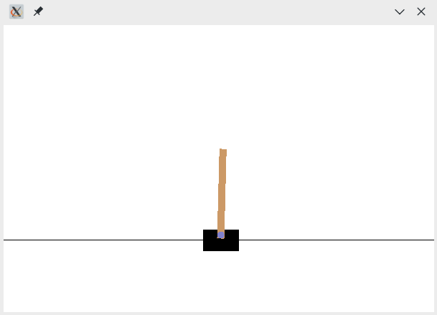
Рисунок 4.3. Визуализация эпизода среды методом render

После того, как важный аспекты рассмотрены, работу со средой можно описать следующим образом:
- Создаем среду методом make.
- Выполняем начальную инициализацию методом reset.
- Применяем с помощью агента действия к среде методом step(action). Так же можно вызвать метод render для визуализации среды.
- Шаг 3 выполняется до тех пор, пока флаг done равен False.

Обернув шаги 2-4 в цикл, мы получим игру, в которой игроку требуется продержаться 500 эпизодов для достижения победы. В случае падения маятника игра начнется сначала.

Так же создадим глобальную переменную action, в которой будет храниться текущей действие: 0 — двигать тележку влево, 1 — двигать тележку вправо.

Для того, чтобы игрок мог двигать тележку с помощью клавиатуры добавим коллбэки для асинхронного управления:
def key_press(key, mod):
global action
a = int(key - ord('0'))-1
action = a
def key_release(key, mod):
None

При нажатии единицы на клавиатуре action становится равным 0. При нажатии двойки на клавиатуре action присваивается 1.
Дополнительно добавим в конце каждого эпизода задержку:
time.sleep(0.2)

Полный исходный код программы приведен в файле cartpole_player.py.

3. Подготовка рабочей среды
Перед тем как приступить к выполнению задания, подготовьте ваше окружение Python для работы:
- Установите пакет numpy для удобной работы с многомерными массивами
- Установите библиотеку tensorflow или tensorflow-gpu для проектирования нейронных сетей
- Установите библиотеку OpenAI Gym (gym) для создания окружений.

4. Задача
1. На основе программы cartpole_player.py, используя глубокое обучение, создайте нейронную сеть, способную удержать маятник в равновесии более 200 эпизодов.

7. Контрольные вопросы

